
ACTIVIDADES: COMPRENDER Y COMPARAR DECIMALES

- Escribe como se lee cada uno de los siguientes decimales.

- 0,3 =
- 0,2 =
- 0,25 =
- 0,1 =
- 0,5 =
- 0,68 =
- 0,22 =
- 0,75 =
- 0,89 =
- 0,56 =
- 0,4 =
- 0,7=

- Observa la siguiente imagen de un entero y una región de ella pintada:
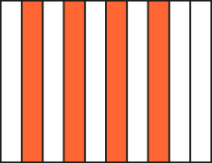
La parte pintada respecto del total, escrita como fracción es $\frac{4}{\text{10}}$y en forma decimal es 0,4.
La parte no pintada es $\frac{6}{\text{10}}$ y en forma decimal es 0,6

Representa la parte pintada respecto del total como fracción y como decimal:

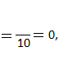
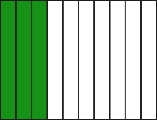
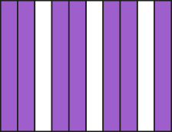

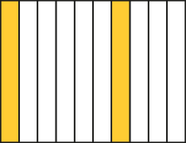
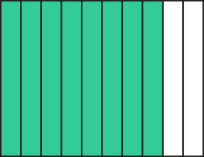

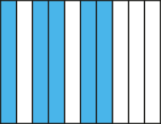
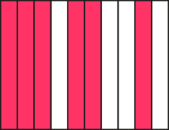

- Ubica los decimales en los siguientes puntos de la recta numérica:

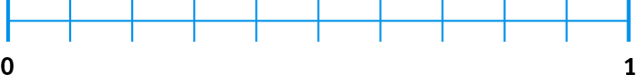

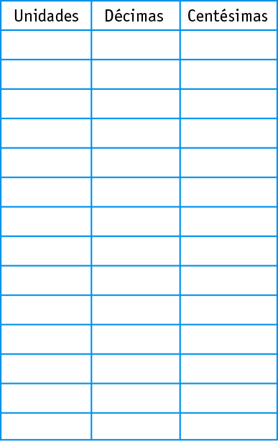
- Ubica los siguientes decimales en la tabla de valor posicional:

0,3; 2,2; 3,56; 0,75; 0,5; 0,89; 8,22;
0,55; 5,34; 0,15; 0,45; 1,6; 0,4; 0,77

- Observa la siguiente imagen, en ella se representa el decimal 1,87

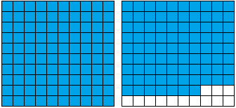

Representa cada uno de los siguientes decimales mediante una región como el ejemplo:

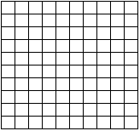
- 0,18

- 0,45

- 0,5

- 1,23

- 1,45

- 2,08

Elaborado por: Fabiola Sotelo A.

